МИHИСТЕРСТВО ОБРАЗОВАHИЯ РОССИЙСКОЙ ФЕДЕРАЦИИ

ВОЛОГОДСКИЙ ГОСУДАРСТВЕННЫЙ ТЕХНИЧЕСКИЙ УНИВЕРСИТЕТ

КАФЕДРА АВТОМАТИЗАЦИИ ТЕХНОЛОГИЧЕСКИХ
ПРОЦЕССОВ И ПРОИЗВОДСТВ

СЕТИ ЭВМ И ТЕЛЕКОММУНИКАЦИИ

Методические указания к лабораторным занятиям

Факультет электроэнергетический, ФЗДО

Специальность 210100 - управление и информатика в технических системах
220100 - вычислительные системы, сети и комплексы

Вологда
2010

УДК 681.374.1

Сети ЭВМ и телекоммуникации. Методические указания к лабораторным занятиям. - Вологда: ВоГТУ, 2010 - 13с.

Приводится методические указания к выполнению лабораторных работ по дисциплине с описанием разработанного программного комплекса. В начале каждой лабораторной работы приведен необходимый для выполнения работы теоретический материал, подробно описаны все действия, необходимые для изучения различных видов атак на уязвимые места сетей.

Утверждено редакционно-издательским советом ВоГТУ

Cоставитель: А.А.Суконщиков, к.т.н., доцент

Рецензент: А.М. Водовозов зав. кафедрой Управляющие
вычислительные системы доцент, к. т. н.

1. МЕТОДИЧЕСКИЕ УКАЗАНИЯ К ЛАБОРАТОРНЫМ РАБОТАМ
1.1. Руководство пользователя.
Сразу после открытия программы пользователь видит форму для выбора способа занесения данных (рис.1).
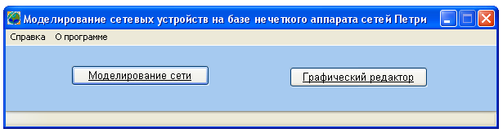
Рис.1 – главное окно программы
Пользователю доступен просмотр информации о программе и справка.
Кнопка «графический редактор» открывает окно графического редактора (рис.2).
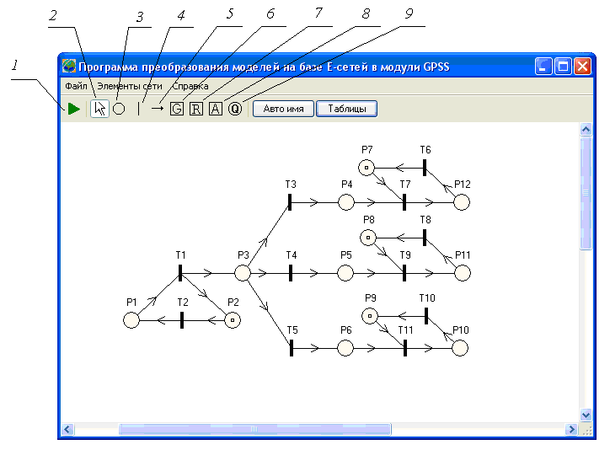
Рис.2 – окно графического редактора
Меню «файл» включает в себя операции «создать», «открыть», «сохранить» модель и «выход».
Меню «элементы сети» позволяет пользователю добавить нужные элементы в схему. Так же можно воспользоваться горячими кнопками, вынесенными на панель:
1 – генерация модуля GPSS; 2 – выбор элемента; 3 – добавление позиции; 4 – добавление перехода; 5 – добавление дуги; 6 – добавление генератора; 7 – добавление разрешающей позиции; 8 – добавление абсорбции; 9 – добавление очереди.
При выборе элемента и нажатии правой кнопкой мыши открываются следующие окна:
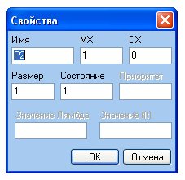
Рис.3 – окно задания параметров позиции
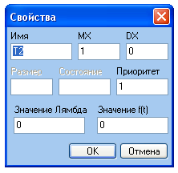
Рис.4 – окно задания параметров перехода
При нажатии на кнопку «авто имя» всем элементам модели присваивается автоматическое имя.
При нажатии на кнопку «таблицы» открывается соответствующее окно, в котором структура модели и все ее параметры представлены в табличном и матричном виде, удобном для моделирования (рис.5).
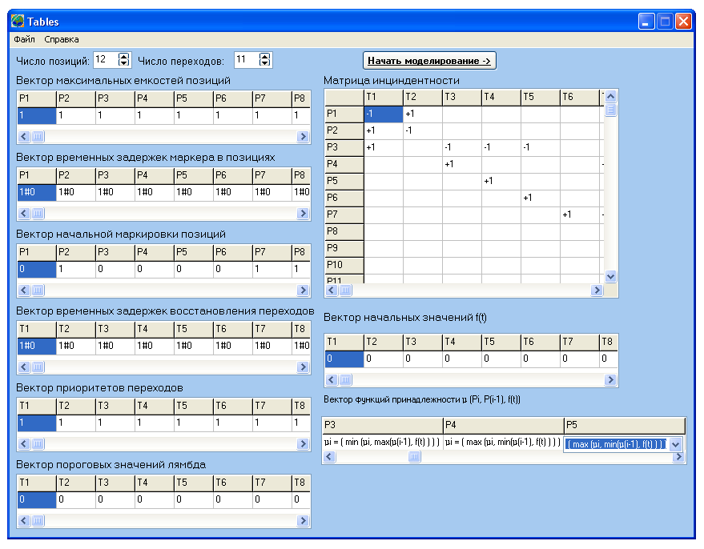
Рис.5 – окно табличной формы
Меню «файл» включает в себя операции «сохранить вектора и матрицу», «сохранить матрицу» и «выход». Меню «справка» содержит «помощь» в программе.
Все матрицы и вектора дублируются в окне «моделирование сети» и будут рассмотрены ниже.
Кнопка «начать моделирование» открывает модель в окне «параметры моделирования сети», при этом пользователю предлагается сохранить модель в текстовый файл.
Так же окно моделирования открывается при нажатии на кнопку «моделирование сети» в главном окне программы (см. рис.1).

На рис.6 представлено окно «параметры моделирования сети».
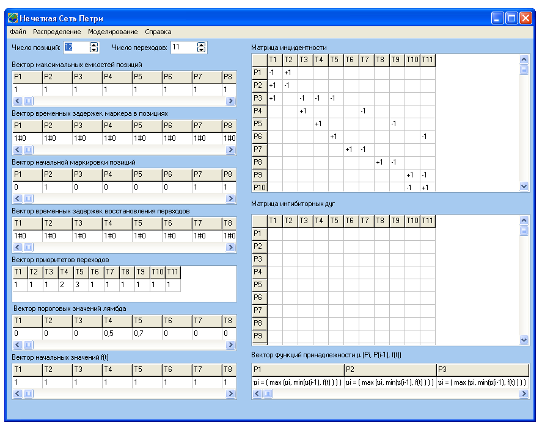
Рис.6 – окно параметров моделирования сети
Меню «файл» включает в себя операции «создать», «открыть», «сохранить» модель и «выход».
Меню «распределение» служит для задания времен задержки маркера в позициях и времен восстановления переходов, можно задать одно из двух распределений - нормальное или равномерное. При этом через знак # задается математическое ожидание и дисперсия (например - 3.4#1.2). Целую и дробную часть следует задавать через точку.
Меню «справка» содержит информации о программе и помощь.
В первую очередь пользователю следует задать количество позиций и переходов, из которых будет состоять моделируемая сеть.
Далее задается вектор максимальных емкостей позиций - максимальное количество меток, которое может одновременно находиться в данной позиции.
Вектор временных задержек маркера в позициях содержит время, которое необходимо для активации метки в данной позиции.
Вектор начальной маркировки задает начальное распределение меток по позициям сети.
Вектор временных задержек восстановления переходов показывает время, в течение которого после очередного срабатывания переход будет закрыт для перехода меток.
Вектор приоритетов переходов позволяет задать очередность срабатывания переходов, если два и более перехода могут сработать одновременно и они имеют общие входные позиции. Приоритет перехода тем выше, чем больше введенное в соответствующую ячейку число.
Вектор пороговых значений лямбда позволяет задать пороговое значение для срабатывания каждого перехода.
Вектор начальных значений f(t) позволяет задать значение параметра, используемого при пересчете функции принадлежности.
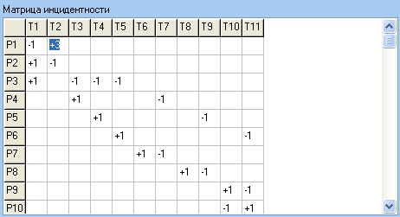
Рис.7 – матрица инцидентности
Матрица инцидентности нужна для того, чтобы задать структуру сети. Делается это следующим образом (см. рис.7). Допустим, позиция Р1 соединена дугой веса 3 (т.е. соединена тремя дугами) с переходом Т2. Если данная позиция является входящей для перехода Т2 (т.е. направление соединяющей их дуги от позиции к переходу) то в ячейке на пересечении позиции Р1 и перехода Т2 следует поставить -3. Если же данная позиция является выходной для перехода Т2 (направление дуги от перехода к позиции), то в этой же ячейке следует поставить +3. Так же следует показывать соединение других позиций и переходов - указывать вес дуги цифрой, направление дуги - знаком + или - .
Матрица ингибиторных дуг заполняется аналогично матрице инцидентности, ее отличие только в том, что она показывает не простые дуги, по которым движутся метки, а ингибиторные (по ним метки не движутся, они нужны только для управления состоянием сети в зависимости от маркировки позиций). Необходимо учесть тот момент, что данная позиция не может быть соединена с данным переходом простой дугой и ингибиторной, т.к. в этом случае возникает противоречие в условии срабатывания перехода. Поэтому необходимо следить за правильностью заполнения матриц, показывающих структуру сети.
Вектор функции принадлежности позволяет задать для каждой позиции свою функцию принадлежности. Она определяет для каждой метки с нечетко заданными параметрами, к какому классу меток она принадлежит. Имеется возможность выбора функции принадлежности на основе максиминного или минимаксного критерия.
При задании параметров системы предусмотрена проверка на правильность ввода данных. Например, в ячейки для ввода максимальных емкостей позиций нельзя ввести нецелое число. Также нельзя использовать буквы и другие символы кроме цифр. Если же пользователь введет неправильные данные, то при запуске моделирования курсор окажется в первой ячейке с неправильными данными, после исправления этой ошибки при запуске моделирования он окажется в следующей ячейке с неверными параметрами и т.д., пока все параметры не будут заданы верно.
Если в какой-либо ячейке данных ничего не будет введено, то по умолчанию будет считаться, что введен 0.
После того, как заданы все необходимые данные, для моделирования сети Петри следует выбрать пункт меню - "Моделирование". При этом появится окно моделирования (рис.8).
На панели можно увидеть три кнопки с количеством шагов моделирования. Пользователь может проследить процесс моделирования за нужное ему число времени - нужно только определенное число раз нажать нужную кнопку.
Также на панели есть кнопка "Протокол", при нажатии на которую появится еще одна форма со всей статистикой моделирования; эту статистику можно сохранить в текстовый файл, нажав кнопку "Сохранить".
В первой части статистики показывается распределение меток по позициям сети и значения функций принадлежности в течение времени моделирования. В ячейках активные и пассивные метки разделены двоеточием, например, 10:6 означает, что в данный момент времени в данной позиции было 10 активных и 6 пассивных меток.
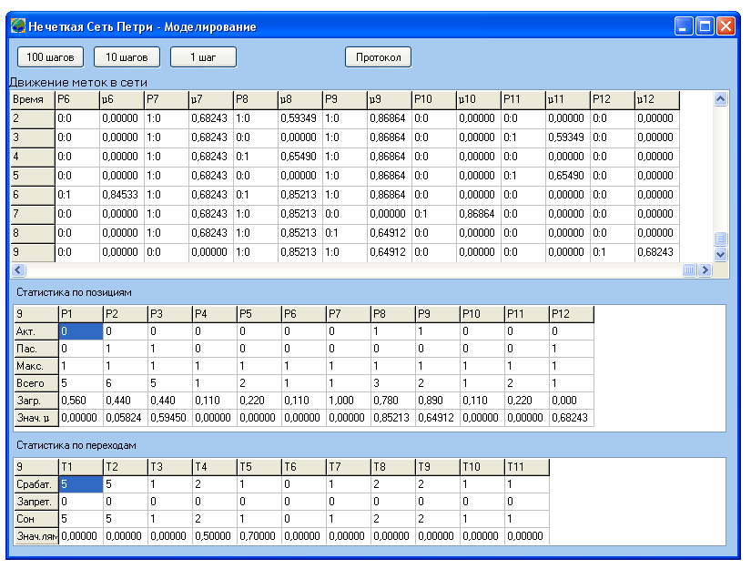
Рис.8 – окно моделирования сети
Во второй части располагается статистика по позициям на последнем шаге моделирования, а именно, указывается число пассивных и активных меток в позиции; указывается максимальное число меток, которое одновременно оказывалось в позиции; указывается, сколько всего меток поступило за время моделирования в данную позицию; показывается загруженность позиции во времени (она определяется отношением двух времен - когда позиция была пуста и когда занята).
В третьей части находится статистика по переходам: сколько раз сработал данный переход; сколько раз данный переход не сработал из-за того, что могла быть превышена максимальная емкость одной из выходных позиций для данного перехода; указывается время "сна" перехода - общее время, в течение которого переход не мог сработать из-за его "восстановления".
Также по каждой позиции сети можно посмотреть график ее загруженности и изменения функции принадлежности за время моделирования. Для этого нужно выбрать любую из ячеек в столбце интересующей нас позиции или параметры, нажать правую кнопку мыши и выбрать "График загруженности". При этом откроются следующие окна:
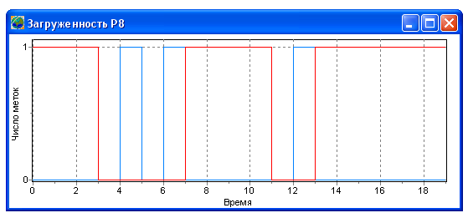
Рис.9 – окно загруженности позиции
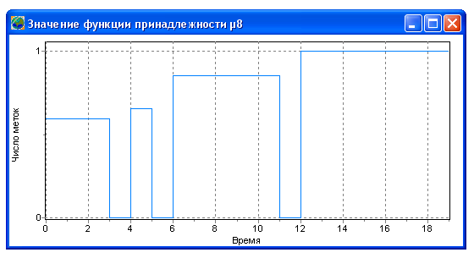
Рис.10 – окно значения функции принадлежности
На графике загруженности синей линией показывается наличие пассивных меток, красной - активных. Если в определенный момент времени в позиции находятся только активные или только пассивные метки, то на графике на этом участке времени отображается соответственно красная или синяя линии. Если в позиции присутствуют метки и активные и пассивные, то на графике на этом промежутке времени будет отображаться красная и синяя линии, а также их результирующая - линия черного цвета.
1.2. Теория нечетких сетей Петри.
Особое направление в спектре аналитических средств интеллектуального анализа данных (ИАД) составляют методы, основанные на нечетких множествах.
Применение теории нечетких множеств в системе ИАД позволяет ранжировать данные по степени близости к желаемым результатам, осуществлять, так называемый, нечеткий поиск в базах данных.
Одним из элементов методов, основанных на нечетких множествах, являются нечеткие сети Петри.
Нечеткие сети Петри могут быть представлены следующим образом:
, ( 1 )
где - конечное множество нечетких позиций , которым ставятся в соответствие функции принадлежности , k - некоторая переменная, определяющая значение функции,
- конечное множество нечетких переходов , которым ставятся в соответствие функции принадлежности , k - некоторая переменная, определяющая значение функции ,
функция инцидентностей - ; ( 2 )
входная и выходная функции инцидентностей.
Маркирование позиций при этом определяется функцией – .
Функция принадлежности – функция, определяющая метку с нечетко заданными параметрами к тому или иному классу меток.
Функция инцидентностей показывает взаимосвязь между позициями и переходами посредством направленных дуг.
Особенностью предложенной структуры является возможность представления нечетких процессов и динамики их взаимодействия. Недостатком как этой, так и ряда других более поздних разработок является то, что не учитывается множество параметров, показателей и характеристик, без которых сложно представить реальные процессы практических реализаций. Кроме того ограничена возможность задания показателей нечеткости маркировки и компонент функции инцидентностей, что существенно ограничивает возможности исследователя. Существующие подходы на основе предикатных сетей Петри в большей мере ориентированы на управление модификацией структуры сети и в меньшей мере на учет хотя бы ограниченного числа возможных характеристик, параметров, показателей моделируемых областей, что, очевидно, не решает практических задач анализа реальных процессов.
С целью сокращения размерности модели и расширения возможностей моделирования процессов и систем, рядом авторов предложены расширения и пути решения задач моделирования на основе раскрашенных сетей Петри. Известны также работы группы исследователей под руководством В. Фенглера, в частности, по разработке и исследованию раскрашенных сетей Петри и их расширений в задачах автоматизации проектов создания систем. По их мнению применение раскрашенных сетей Петри и раскрашенных нечетких сетей Петри улучшает качество и гибкость анализа объектов исследования. Структура (1), (2) по существу дополняется функцией цвета следующим образом:
,, ( 3 )
где:
C - функция цвета,
V - условие срабатывания перехода с учетом функции цвета,
K - емкость меток в позициях.
Значительный интерес к расширениям сетей Петри и их развитию возник в последнее время вследствие внедрения в практику систем, представленных в нечетком пространстве состояний с использованием баз знаний и машин логического вывода. В частности, значительное внимание уделяется проблемам исследования нечетких процессов в аспекте поведенческих свойств нечетких сетей Петри. В нечеткая сеть Петри определена на основе использования значений локальной функции принадлежности позиций и переходов, также ограничений на ее значение. Расширением этой модели можно считать работу, которая ставит в соответствие маркеру значение функции принадлежности, что позволяет осуществлять, собственно ограниченный нечеткий логический вывод. В работе предложена модель, которая позволяет учитывать не только неопределенность, но и неточность.
1.3. Лабораторная работа №1 «Исследование модели анализа по трем параметрам».
Создайте модель сети (см. рис.11).
Установите необходимые начальные параметры (начальные метки, веса дуг, пороги срабатывания). Перейдите к табличным заданиям параметров модели. Проверьте правильность задания параметров модели перед моделированием (см. рис.12).
Промоделируйте сеть, сохраните результаты моделирования. Объясните работу модели.
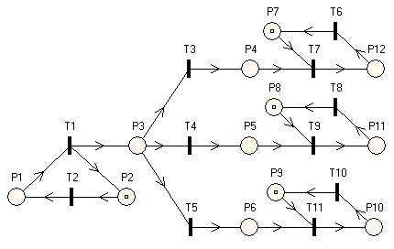
Рис.11 – модель анализа по трем параметрам
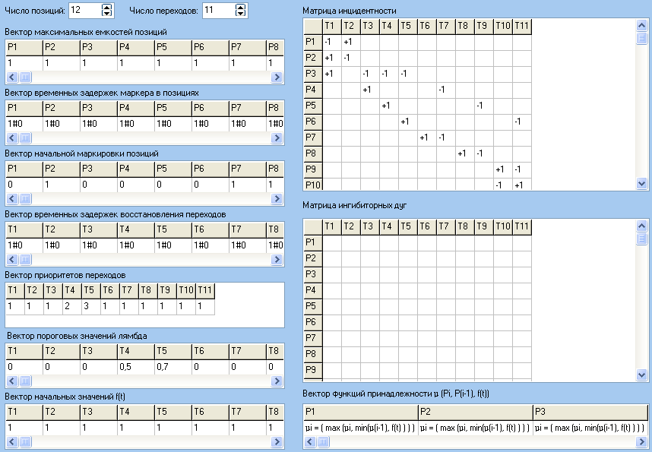
Рис.12 – задание параметров модели анализа по трем параметрам
1. Измените веса дуг (>1), промоделируйте сеть. Все ли переходы срабатывают? Объясните, сделайте выводы. Обратите внимание на вектор емкостных позиций, сделайте выводы.
2. Добавьте в модель ингибиторную дугу, промоделируйте сеть. Попробуйте объяснить ее влияние на срабатывание перехода. Измените время задержки во входной позиции ингибиторной дуги, промоделируйте сеть. Сделайте выводы.
3. Измените функции принадлежности, поочередно установите везде сначала максиминный критерий, промоделируйте сеть; затем минимаксный критерий, промоделируйте сеть. Изменились ли срабатывания выходных переходов? Сделайте выводы.
Сохраните все необходимые результаты исследования модели в файл.
4. Разработайте собственную логически полную модель. Попробуйте объяснить принцип ее работы. Исследуйте ее на небольшом участке времени, объясните результаты исследования, сделайте соответствующие выводы.

